قانون CROWN

"إنشاء عالم يتّسم بالاحترام ومنفتح تجاه الشعر الطبيعي"

مشروع القانون HB 2935 (2021)



ترمز كلمة (CROWN) في قانون CROWN إلى "إنشاء عالم يتّسم بالاحترام ومنفتح تجاه الشعر الطبيعي". وقانون CROWN هو قانون يحظر التمييز على أساس العرق. ومن بين الأمثلة على التمييز على أساس العرق الحرمان من فرص العمل والتعليم بسبب ملمس الشعر أو تسريحاته الوقائية بما في ذلك الضفائر أو الحبائل أو اللفات أو العُقد.

**التاريخ**

****تم اقتراح القانون لأول مرة في كاليفورنيا في يناير من عام 2019 وتم توقيعه ليصبح قانونًا في 3 يوليو 2019. ووسّع قانون CROWN الافتتاحي نطاق تعريف العرق في قانون التوظيف والإسكان العادل وقانون التعليم للولاية، لضمان الحماية في كل من أماكن العمل والمدارس العامة والمستقلة للمراحل التعليمية من رياض إلى الأطفال إلى نهاية التعليم الثانوي. ومنذ ذلك الحين، حشد قانون CROWN الدعم من المشرعين الفيدراليين والمشرعين على مستوى الولاية في الحركة لإنهاء التمييز على أساسا الشعر على الصعيد الوطني. أقرّ الكونجرس الأمريكي قانون CROWN لعام 2020 في 21 سبتمبر من عام 2020. قدمت الهيئة التشريعية في ولاية أوريغون مشروع القانون رقم (HB 2935) في يناير 2021. ووقّعت حاكمة الولاية كيت براون القانون ليصبح قانونًا في 2 يونيو 2021، لتكون ولاية أوريغون الولاية الثانية عشرة في الولايات المتحدة التي تمرِّر نسختها من قانون CROWN.

**الغرض**

يحظر قانون CROWN التمييز على أساس تسريحات الشعر الوقائية. تُعرَّف تسريحات الشعر الوقائية بأنها "لون الشعر أو طريقة تصفيفه التي تشمل، على سبيل المثال لا الحصر، الضفائر، بغض النظر عما إذا كانت الضفائر قد تم صنعها باستخدام امتدادات أو تصفيفها بالزينة والحبائل واللفات". يوسِّع القانون أيضًا نطاق تعريف كلمة "العرق" بموجب النظام الأساسي المُنقَّح لولاية أوريغون (ORS 659A) ليشمل "الخصائص الجسدية المرتبطة تاريخيًا بالعرق، بما في ذلك على سبيل المثال لا الحصر الشعر الطبيعي، وملمس الشعر، ونوعه، وتسريحات الشعر الوقائية".

ينطبق قانون CROWN بشكل خاص على أصحاب العمل والمدارس العامة في ولاية أوريغون. ويتناول القانون أيضًا قواعد الملبس التي قد يكون لها تأثير سلبي غير متناسب على أفراد الفئات المحمية. لا يحظر قانون مكافحة التمييز في ولاية أوريغون (ORS 659A) أصحاب العمل من فرض قواعد ملبس أو سياسة صالحة ومختلفة طالما أن السياسة تتضمَّن ترتيبات تيسيرية معقولة. ينص قانون CROWN أيضًا على أنّ قواعد الملبس أو السياسة يجب ألا يكون لها تأثير سلبي غير متناسب على أعضاء فئة محمية إلى حد أكبر من تأثير السياسة على الأشخاص بشكل عام.

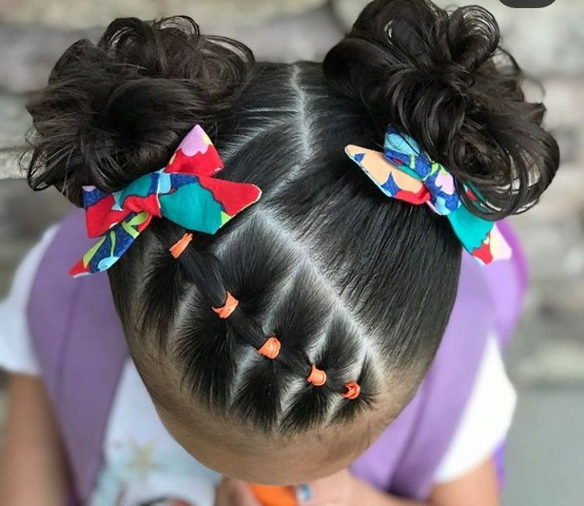**عملية الشكوى**

يجب معالجة الشكاوى التي تدّعي التمييز العرقي على أساس الشعر باستخدام عملية تقديم الشكاوى المتاحة من جانب المنطقة التعليمية.إذا لم يتم حل الشكوى بما يرضي المشتكي، يمكن لمقدم الشكوى تقديم شكوى إلى الإدارة التعليمية بولاية أوريغون (ODE). إذا كنت ترغب في الاطِّلاع على مزيد من المعلومات حول تقديم الشكاوى والمناشدات في ODE، فيرجى زيارة موقع ODE على الويب: <https://www.oregon.gov/ode/about-us/Pages/Complaints.aspx>

ويمكن للشاكي أيضًا التقدُّم بشكوى إلى مكتب الحقوق المدنية التابع لوزارة التعليم الأمريكية.

مراجع إضافية

أنشأت ODE موقعًا إلكترونيًا لتقديم معلومات إضافية حول قانون CORWN. يرجى زيارة <https://www.oregon.gov/ode/about-us/Pages/CROWN-Act.aspx> للحصول على مراجع إضافية للقراءة، وأمثلة على تسريحات الشعر المحمية وإصدار مجاني قابل للتنزيل من ملصق قانون CROWN.